附件：
篮球专业技能测试细则

一、测试指标与所占分值
（一）四点折返跑 10分
（二）综合运球上篮15分
（三）一分钟投篮 15分
（四）实战能力60分
二、测试内容、方法与要求
（一）四点折返跑（10分）
1．方法：听发令计时开始，从篮球场一侧端线出发，跑至第一点罚球线后返回出发点，再跑至中线返回出发点，再跑至对面罚球线返回出发点，再跑至对面端线返回出发点（终点）。
2．要求：每次到点必须脚或者手触及，一次没有到达触及点在最后成绩增加1秒，第二次没有到达触及点在最后成绩增加2秒，以此类推，累计叠加。每人测试一次，根据成绩评定合格与不合格得分。

罚球线
中

线
罚球线

成绩与分值：（后卫、前锋：1、2、3号位）（单位：秒）
成绩男 | 29内 | 30内 | 31内 | 32内 | 33内 | 34内 | 34以上
成绩女 | 32内 | 33内 | 34内 | 35内 | 36内 | 37内 | 37以上
分值 | 15 | 14 | 13 | 12 | 11 | 10 | 0
成绩与分值：（大前锋、中锋：4、5号位）（单位：秒）
成绩男 | 32内 | 33内 | 34内 | 35内 | 36内 | 37内 | 37以上
成绩女 | 35内 | 36内 | 37内 | 38内 | 39内 | 40内 | 40以上
分值 | 15 | 14 | 13 | 12 | 11 | 10 | 0
（二）综合运球上篮（15分）
1．方法
在篮球场上画三个直径为0.8米的圆，分别标号为①、②、③。其中①、③的圆心距临近的边线3米、距各自临近的端线8米；②定位在中线上，圆心距临近的边线4米。
测试者在球场端线外中点处站立，面向球场，一脚踩中点。开表后，先开始用右手运球运向①处，在①做背后运球变向，换左手向②方向运球，至②处做左手后转身运球变向，换右手运球至③处，做体前胯下运球，然后左手上篮；抢篮板球后，用左手运球返回③处，做背后运球，换右手运球至②处，用右手做后转身运球变向，运球至①做左手体前胯下运球后右手运球，然后右手上篮。得球后，同样动作再重复一次，投中篮停表。每人测两次，计其中一次最好成绩（精确到0.1秒，按四舍五入计分），以两组测试的最好成绩评分，评分标准附后。
2．要求
测试者必须任意一脚踩到圆圈线或圆圈内地面，方可运球变向，否则视为无效，不予计分；运球上篮时必须投中，若球未投中仍继续带球前进，则视为无效，不予计分。
综合运球上篮路线如下图所示：
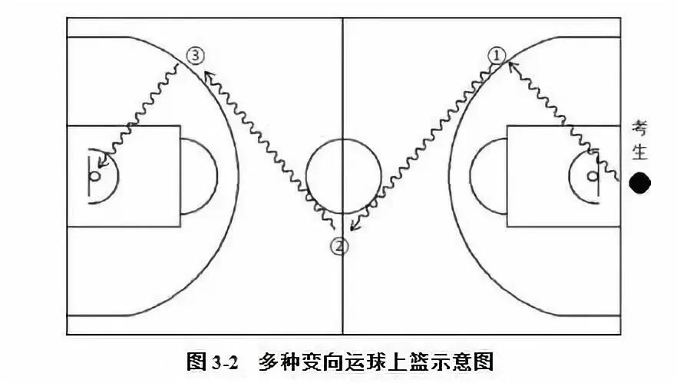

成绩与分值：（后卫、前锋：1、2、3号位）（单位：秒）
成绩男 | 36内 | 37内 | 38内 | 39内 | 40内 | 41内 | 41以上
成绩女 | 39内 | 40内 | 41内 | 42内 | 43内 | 44内 | 44以上
分值 | 15 | 14 | 13 | 12 | 11 | 10 | 0

成绩与分值：（大前锋、中锋：4、5号位）（单位：秒）
成绩男 | 40内 | 41内 | 42内 | 43内 | 44内 | 45内 | 45以上
成绩女 | 43内 | 44内 | 45内 | 46内 | 47内 | 48内 | 48以上
分值 | 15 | 14 | 13 | 12 | 11 | 10 | 0
（三）一分钟投篮（15分）
1．方法
以篮圈中心投影点为圆心，以该点至罚球线的距离为半径，画一圆弧。听到开始信号后，受试者投篮抢篮板后运球至弧线外任意一点再投篮，如此反复1 分钟。
2．要求
踏线投篮判违反考试规定，投中无效。采用原地投篮或起跳后投篮均可，每人测试两次，取最佳一次成绩。
投篮场地如下图所示：

成绩与分值：（后卫、前锋：1、2、3号位）（单位：个）
成绩男 | 10 | 9 | 8 | 7 | 6 | 5 | 5以下
成绩女 | 9 | 8 | 7 | 6 | 5 | 4 | 4以下
分值 | 15 | 12 | 10 | 8 | 6 | 4 | 0
成绩与分值：（大前锋、中锋：4、5号位）（单位：个）
成绩男 | 8 | 7 | 6 | 5 | 4 | 3 | 3以下
成绩女 | 7 | 6 | 5 | 4 | 3 | 2 | 2以下
分值 | 15 | 12 | 10 | 8 | 6 | 4 | 0
（四）实战能力（60分）
1．方法
考生分成五人一组进行分队比赛，由5名考官独立评分。
2．综合成绩评定
按照5名考评员等级区间实际得分相加再除以5后平均得分为最后比赛成绩实际得分，保留两位小数。
3．要求
在三名执行裁判的组织下按照篮球竞赛规则进行比赛。
4．评分标准
比赛（实战能力）评分表
分值  指标 |  | A  60-50 | B  49-40 | C  39-30 | D  29分以下
实  战  能  力 | 技术规格程度 | 动作完成正确、协调、连贯； | 动作正确、协调； | 动作基本正确、协调； | 动作不正确、不协调；
实  战  能  力 | 技术运用 | 技术运用合理、运用效果好； | 技术运用合理、运用效果较好； | 技术运用基本合理、运用效果一般； | 技术运用不合理、运用效  果差；
实  战  能  力 | 战术配合意识 | 战术配合意识强、实战效果好。 | 战术配合意识较强、实战效果较好。 | 战术配合意识一般、效果一般 | 战术配合意识差、效果差。

